Correção RHP Timpel

1. Verificar textos do Menu e títulos na página:

— Rastreabilidade Da Materiais para Rastreabilidade de Materiais
— Histórico Da Montagem SMT para Histórico de Montagem SMT
— Histórico Da Montagem PTH para Histórico de Montagem PTH
— Histórico Do Test para Histórico de Teste
— Relatório de Falhas Montagem SMT
— Relatório de Falhas Montagem PTH
— Relatório De Falhas Test para Relatório de Falhas do Teste

- Verificar a possibilidade de fazer o menu com dropdown, juntando as páginas de Histórico e Relatórios.

Página cadastro

2. Remover ou justificar criação desse campo “OPs”, pois no momento está sendo duplicado informações.
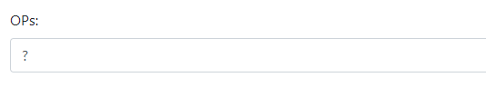

3. Corrigir texto do campo número de série:

— Numero de SERIE Init para Número de série Inicial
— Numero de SERIE Final para Número de série Final

Rastreabilidade de Materiais

4. Corrigir data para padrão brasileiro: dia/mês/ano
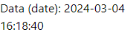

Histórico de Montagem SMT

5. Não realizando assinatura parcial da linha. Caso seja preenchida a montagem 1, será necessário identificar quem fez a montagem 1 pela assinatura, e mais pra frente se houver, assinar a montagem 2 também.
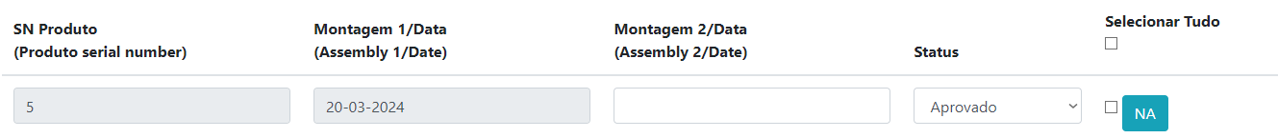
6. Informações da assinatura mostrando fora do botão e não somente quando se coloca o mouse em cima.
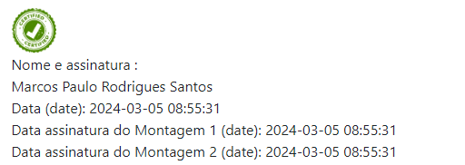

7. Mesmo após assinado a linha, está permitindo alteração da informação.
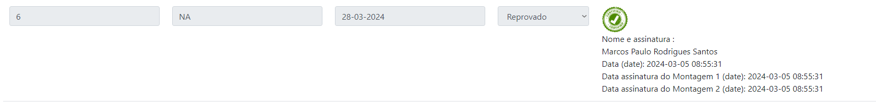

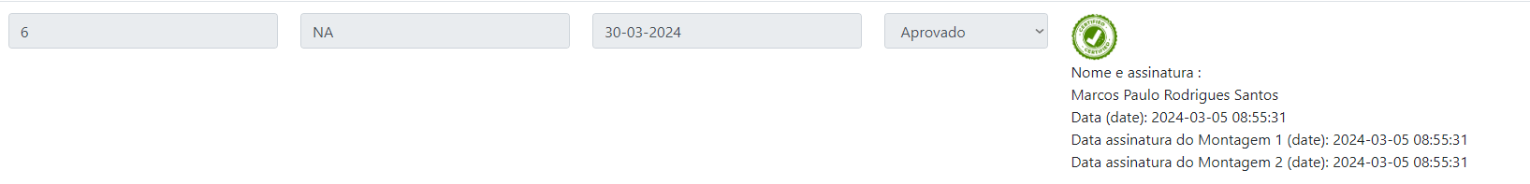

Fazer com que seja editada apenas as opções que não estão bloqueadas.
— Na terceira imagem, após clicar no botão NA, também foi alterada a data que estava salva.

Histórico de Montagem SMT

8. Ocorrendo a mesma situação relatada anteriormente na assinatura e quando se é salva as informações da linha.

9. Informando apenas a data/horario da assinatura, porém não especificando se é montagem 1 ou 2.
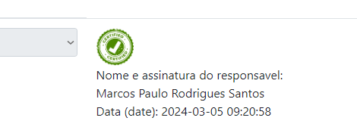

Histórico de Teste

10. Corrigir texto do botão “Submit” para “Enviar”.


Relatório de Falhas

11. Em todos os relatórios de falhas está constando que o documento está assinado e não pode ser alterado, verificar o porquê desta mensagem.

12. Verificar possibilidade de automatização das informações. Por exemplo, quando um item é reprovado na montagem PTH ou SMT, já puxar as informações automaticamente nos campos do Relatório de Falha referente.

Ex:

– Reprovado no histórico de montagem SMT.
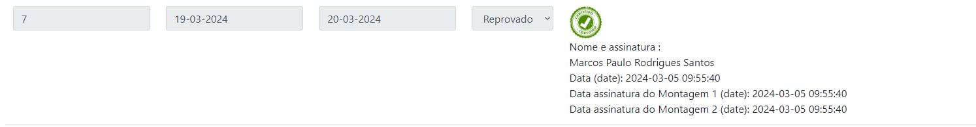
Conforme assinado, enviar diretamente para página de Relatório de Falhas SMT
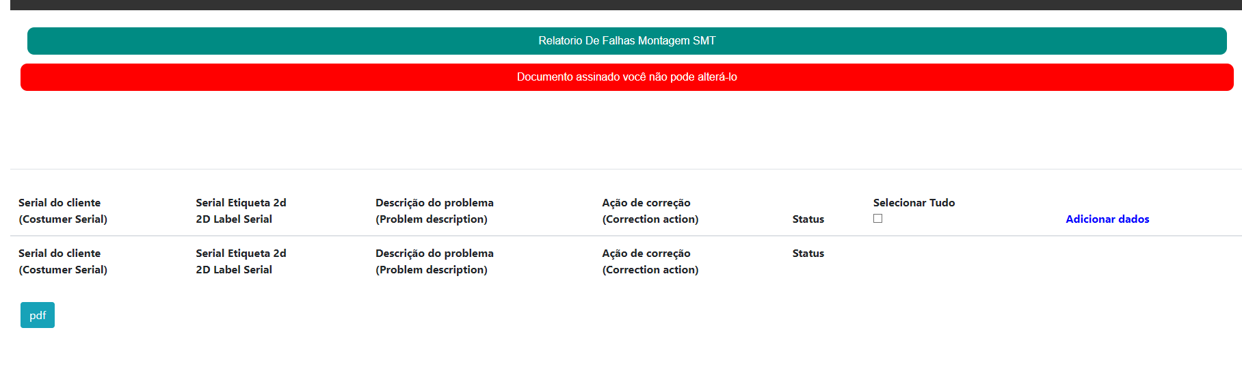
Hoje tendo que ser feito manualmente, não é necessariamente uma obrigação o desenvolvimento dessa tarefa, seria apenas um ponto de melhoria.

Correction RHP Timpel
- Check the texts of the Menu and titles on the page:
- Change "Rastreabilidade Da Materiais" to "Rastreabilidade de Materiais"
- Change "Histórico Da Montagem SMT" to "Histórico de Montagem SMT"
- Change "Histórico Da Montagem PTH" to "Histórico de Montagem PTH"
- Change "Histórico Do Test" to "Histórico de Teste"
- Change "Relatório de Falhas Montagem SMT" to "Relatório de Falhas de Montagem SMT"
- Change "Relatório de Falhas Montagem PTH" to "Relatório de Falhas de Montagem PTH"
- Change "Relatório De Falhas Test" to "Relatório de Falhas do Teste"
- Check the possibility of creating a dropdown menu, combining the History and Reports pages.
Registration page
- Remove or justify the creation of the "OPs" field, as it is currently duplicating information.
- Correct text of the serial number field:
- Change "Numero de SERIE Init" to "Número de série Inicial"
- Change "Numero de SERIE Final" to "Número de série Final"
Traceability of Materials
- Correct date format to Brazilian standard: day/month/year
Assembly SMT History
- Not allowing partial line signing. If assembly 1 is filled out, it will be necessary to identify who did assembly 1 by signature, and later if there is, sign assembly 2 as well.
- Signature information is displayed outside the button and not just when the mouse is hovered over it.
- Even after the line is signed, it is allowing the information to be changed. Ensure that only the options that are not blocked can be edited. In the third image, after clicking the NA button, the saved date was also changed.
SMT Assembly History
- The same situation reported previously with the signature is occurring when the line information is saved.
- It is informing only the date/time of the signature, but not specifying whether it is assembly 1 or 2.
Test History
- Correct text of the "Submit" button to "Enviar" (Send).
Failure Report
- In all failure reports, it states that the document is signed and cannot be changed, check why this message appears.
- Check the possibility of automating information. For example, when an item is rejected in PTH or SMT assembly, automatically pull the information into the corresponding Failure Report fields.
Example:
- Rejected in the SMT assembly history. As signed, send directly to the SMT Failure Report page. Currently, this has to be done manually, and developing this task is not necessarily mandatory, it would just be an improvement point.

